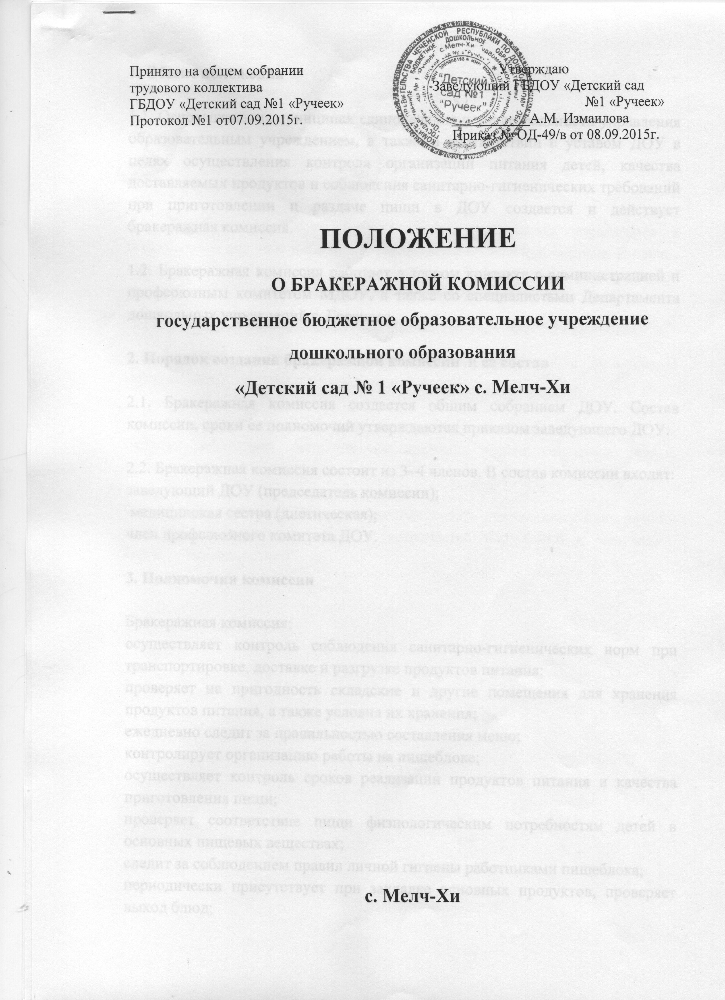

1. Общие положения

1.1. Основываясь на принципах единоначалия и коллегиальности управления образовательным учреждением, а также в соответствии с уставом ДОУ в целях осуществления контроля организации питания детей, качества доставляемых продуктов и соблюдения санитарно-гигиенических требований при приготовлении и раздаче пищи в ДОУ создается и действует бракеражная комиссия.

1.2. Бракеражная комиссия работает в тесном контакте с администрацией и профсоюзным комитетом ГБДОУ, а также со специалистами Департамента дошкольных учреждений г. Грозного.

2. Порядок создания бракеражной комиссии и ее состав

2.1. Бракеражная комиссия создается общим собранием ДОУ. Состав комиссии, сроки ее полномочий утверждаются приказом заведующего ДОУ.

2.2. Бракеражная комиссия состоит из 3–4 членов. В состав комиссии входят:
заведующий ДОУ (председатель комиссии);
старшая медицинская сестра (медицинская сестра);
член профсоюзного комитета ДОУ.

3. Полномочия комиссии

Бракеражная комиссия:
осуществляет контроль соблюдения санитарно-гигиенических норм при транспортировке, доставке и разгрузке продуктов питания;
проверяет на пригодность складские и другие помещения для хранения продуктов питания, а также условия их хранения;
ежедневно следит за правильностью составления меню;
контролирует организацию работы на пищеблоке;
осуществляет контроль сроков реализации продуктов питания и качества приготовления пищи;
проверяет соответствие пищи физиологическим потребностям детей в основных пищевых веществах;
следит за соблюдением правил личной гигиены работниками пищеблока;
периодически присутствует при закладке основных продуктов, проверяет выход блюд;
проводит органолептическую оценку готовой пищи, т. е. определяет ее цвет, запах, вкус, консистенцию, жесткость, сочность и т. д.;
проверяет соответствие объемов приготовленного питания объему разовых порций и количеству детей.

4. Оценка организации питания в ДОУ

4.1. Результаты проверки выхода блюд, их качества отражаются в бракеражном журнале и оцениваются по четырехбалльной системе. В случае выявления каких-либо нарушений, замечаний бракеражная комиссия вправе приостановить выдачу готовой пищи на группы до принятия необходимых мер по устранению замечаний.

4.2. Замечания и нарушения, установленные комиссией в организации питания детей, заносятся в бракеражный журнал.

4.3. Администрация ДОУ при установлении надбавок к должностным окладам работников либо при премировании вправе учитывать данные критерии оценки.

4.4. Администрация ДОУ обязана содействовать деятельности бракеражной комиссии и принимать меры к устранению нарушений и замечаний, выявленных комиссией.

